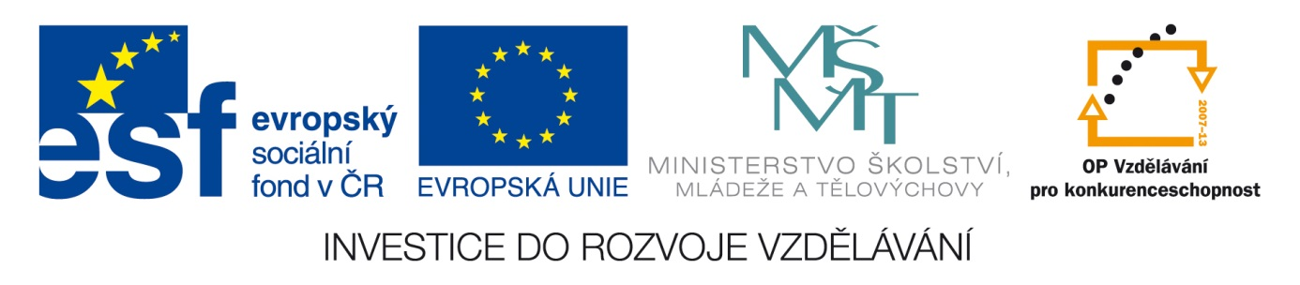
Anotace Pracovní list k procvičení znalostí o minulosti a historii naší vlasti
Autor Mgr. Dana Švehlová
Jazyk český
Speciální LMP
vzdělávací potřeby
Klíčová slova dějepis, dějiny, archeolog, letopočet
Druh učebního materiálu pracovní list
Druh interaktivity aktivita
Cílová skupina žák
Stupeň a typ vzdělávání základní vzdělávání – druhý stupeň –6. ročník
Typická věková skupina 12 let
Celková velikost 25 kB

CO NÁM SDĚLUJE MINULOST

- Spoj k sobě správné výrazy ( dvojice stejnou barvou)

Dějiny měření času pomocí pravidelného uspořádání dnů, týdnů
roků, atd.

dějepis vzdálenost mezi různými událostmi

prameny minulost, např. lidstva

archeolog školní předmět

čas školní předmět

kalendář informace vedoucí k poznání

náš letopočet odborník studující minulost pomocí nalezených předmětů

kalendář roky, které následují po narození Ježíše Krista

- Očísluj období podle dělení minulosti (viz časová osa)

Středověk

Nejnovější dějiny

Pravěk

Novověk

Starověk

3. Nakresli typický obrázek (předmět) z nejstaršího a posledního období (viz.úkol č.2)

